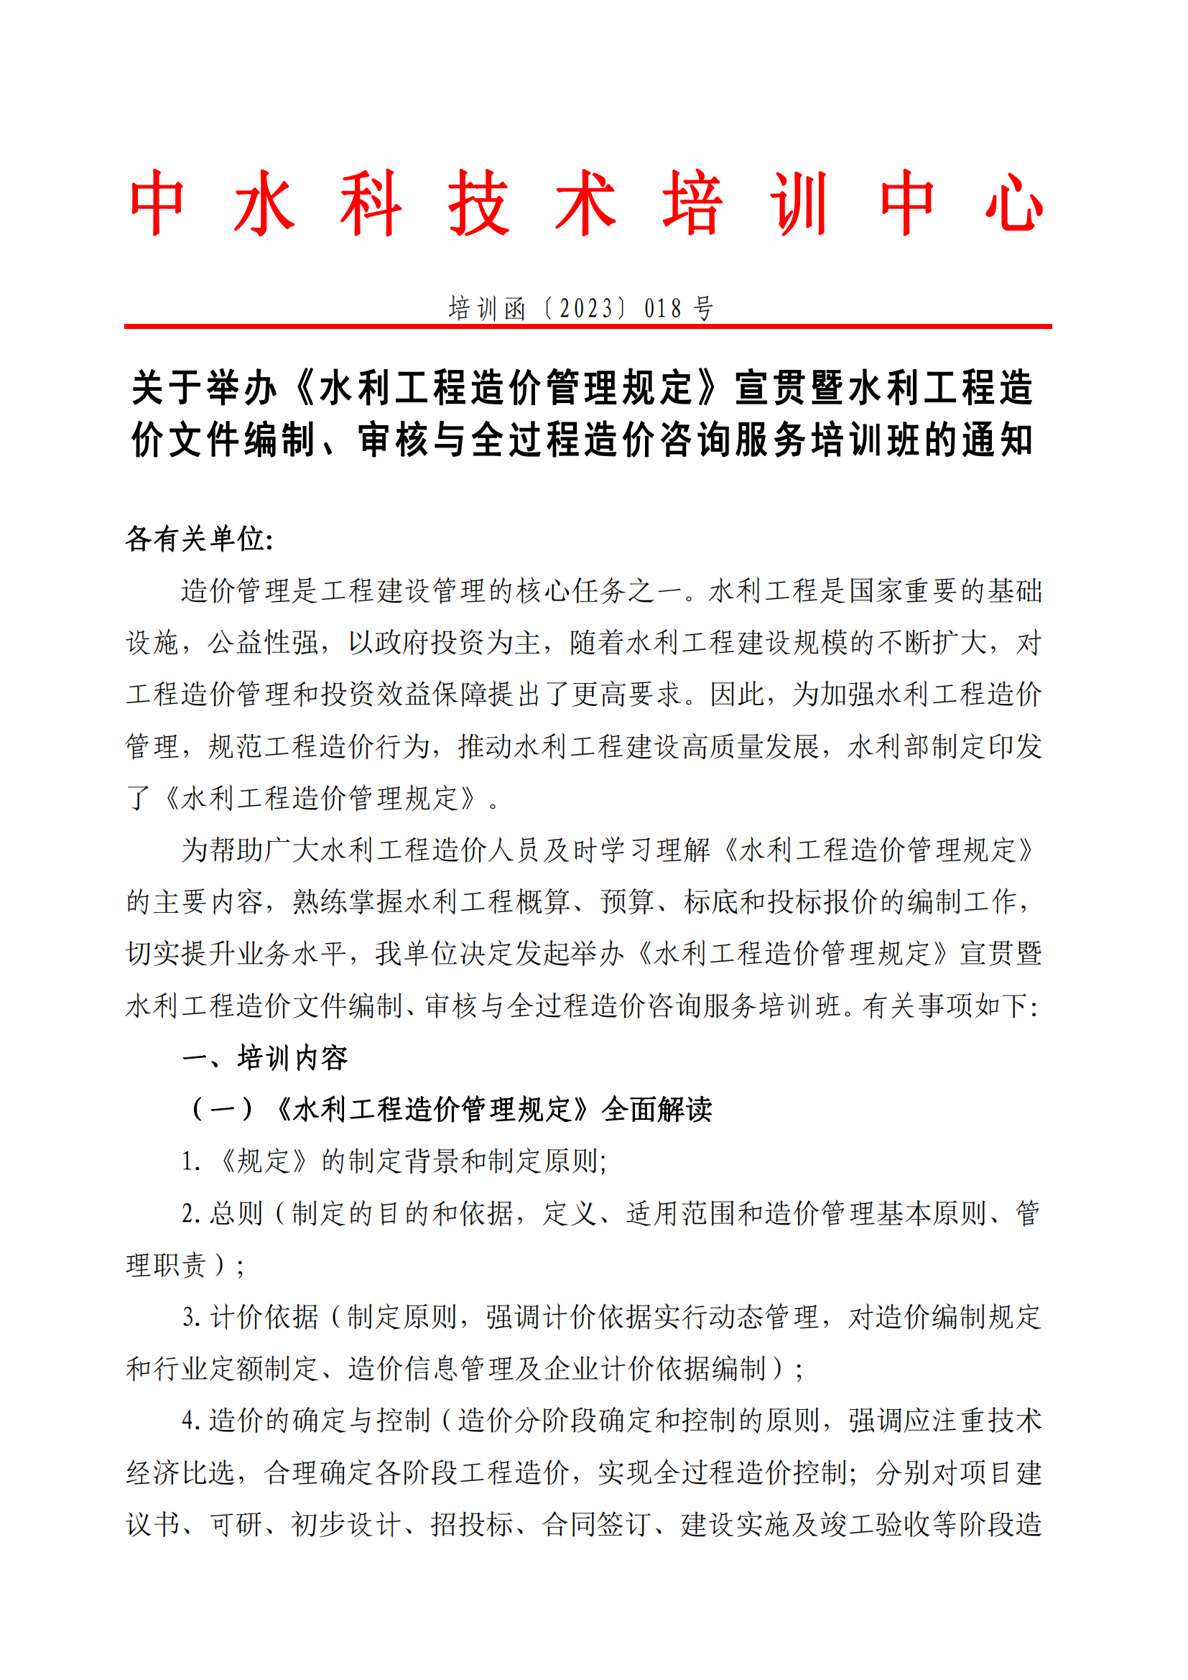
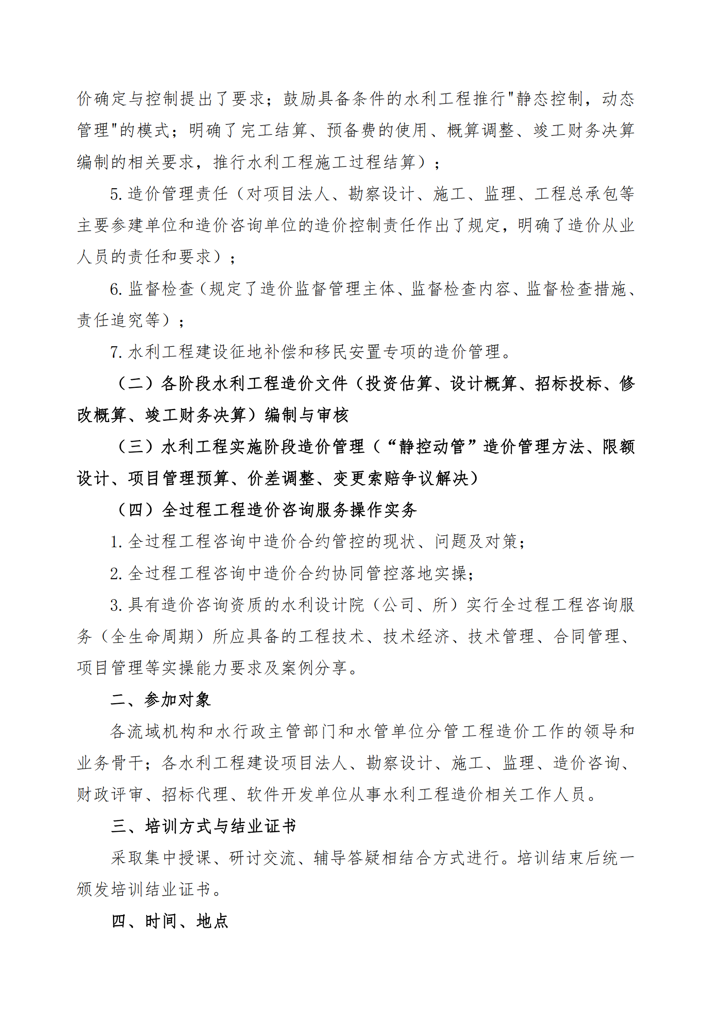
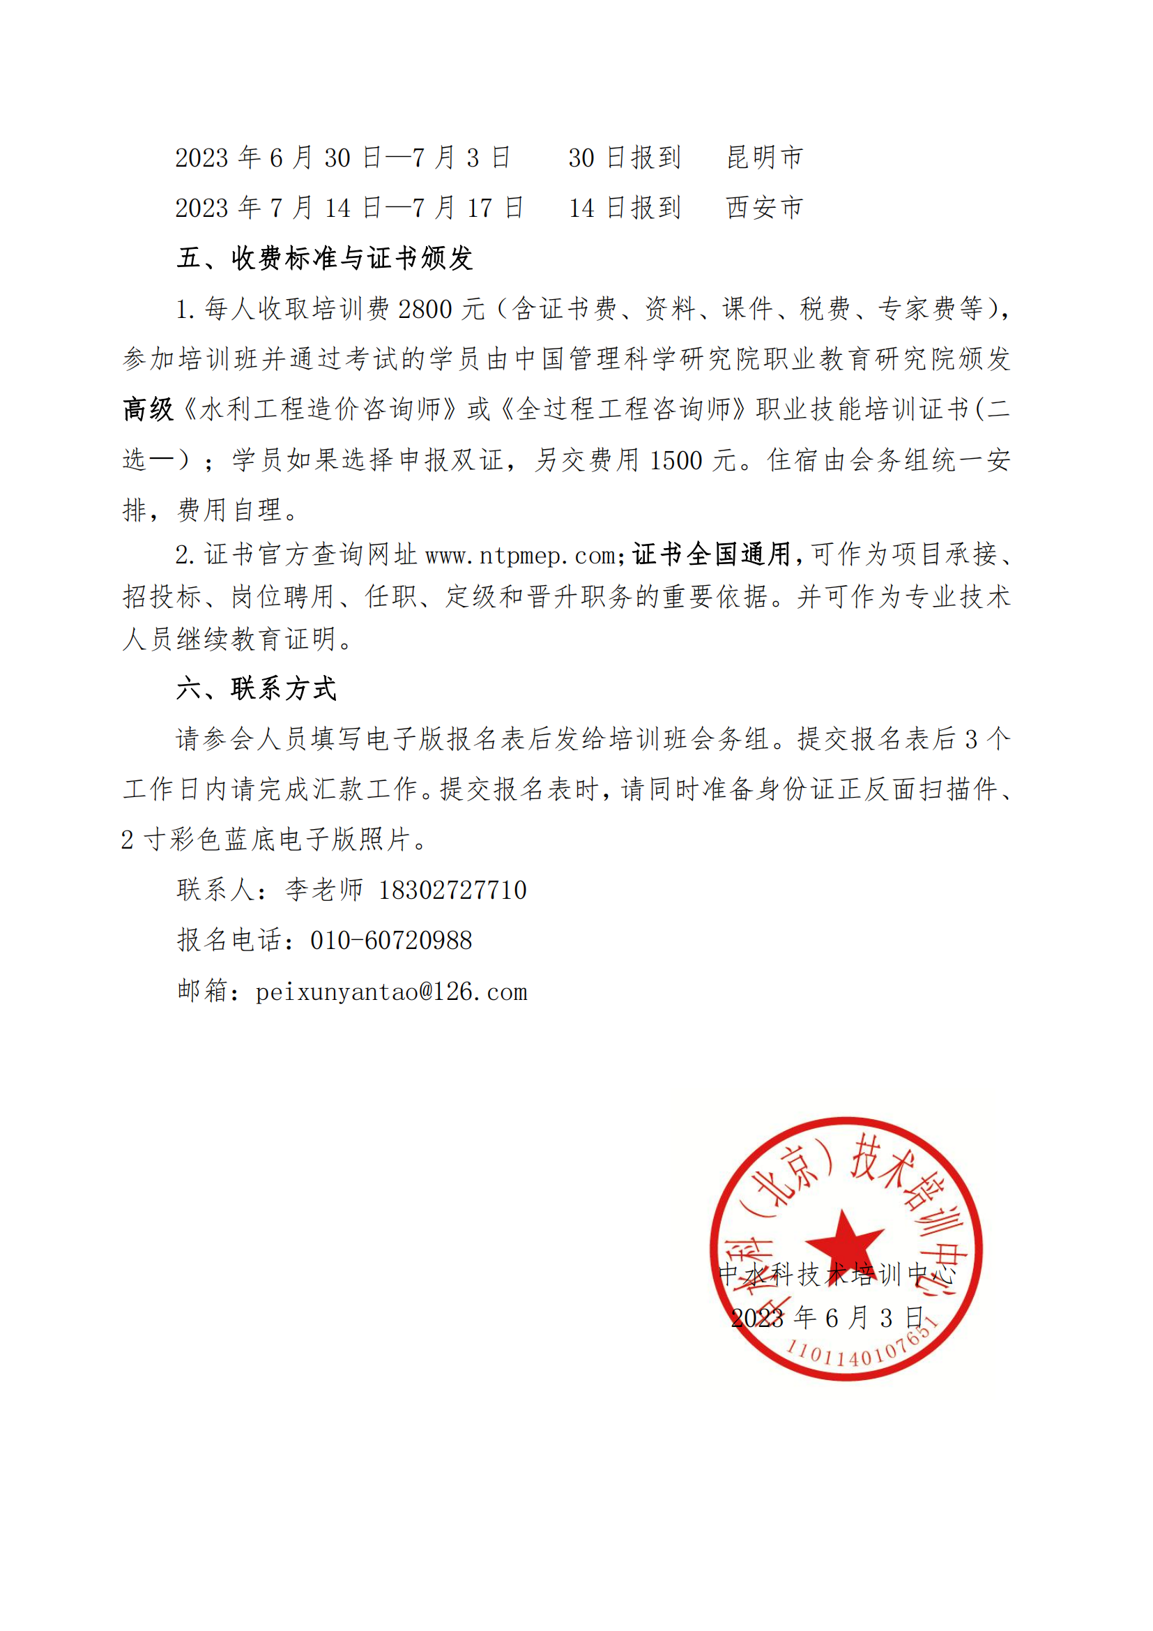

附件1：
《水利工程造价管理规定》宣贯暨水利工程造价文件编制、审核与
全过程造价咨询服务培训班报名回执表
单位名称 |  |  |  | 座 机
联系人 |  | 手 机 |  |  | 邮箱
参加培训人员（请准确详细填写）
姓 名 | 职称/职务 |  | 部 门 | 手 机 | 参加地点 |  | 住宿安排“√”
 |  |  |  |  |  |  | □单住□合住
 |  |  |  |  |  |  | □单住□合住
 |  |  |  |  |  |  | □单住□合住
 |  |  |  |  |  |  | □单住□合住
 |  |  |  |  |  |  | □单住□合住
 |  |  |  |  |  |  | □单住□合住
汇款截图或照片
增值税普通电子发票:
单位名称：
纳税人识别号(三证合一号) ：
电子普票收件邮箱：
汇款转账账户信息
收款账户：中水科（北京）技术培训中心
开 户 行：中国银行股份有限公司北京沙河支行
银行账号：320766310084
联行号：104100004706
转账请注明：水利工程造价培训+学员姓名
注：此表可复制，请认真填写,将报名表发至：peixunyantao@126.com
联系人：蔡老师 电话 ：18600559083（微信同号）

